Новый подход к повышению квалификации специалистов

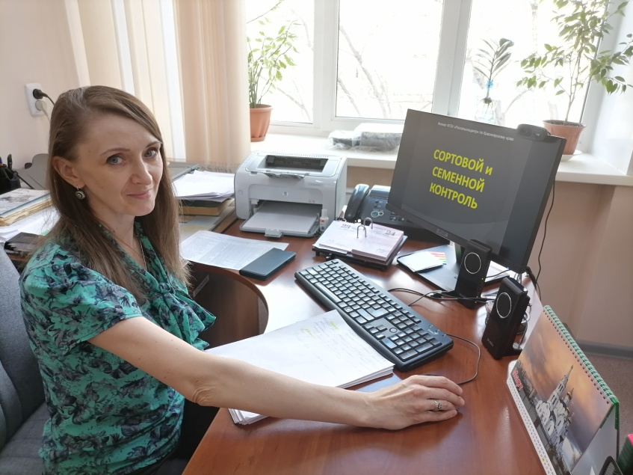
Фото.1 Ведущий агроном отдела семеноводства Нестерова С.П. читает лекцию о сортовом и семенном контроле
В Красноярском крае прошли курсы повышения квалификации агрономов-апробаторов и отборщиков проб в режиме ВКС. В связи со сложной эпидемиологической обстановкой на дату проведения ежегодных плановых курсов было принято решение провести их с использованием современных информационных технологий в программе ZOOM.
Специалисты филиала ФГБУ «Россельхозцентр» по Красноярскому краю принимали непосредственное участие в подготовке специалистов. 40 учебных часов из 72 запланированных читали специалисты филиала, углубляясь в методики проведения апробации сельскохозяйственных культур, тонкости отбора проб семян и основы сертификации семян и семеноводческих хозяйств. В завершающий день слушатели курсов выполнили тестовые задания.
Всего на курсах повышения квалификации, организованных Красноярским государственным аграрным университетом, обучилось 33 специалиста, в том числе 15 специалистов районных отделов филиала. Такой высокий спрос связан с формой проведения. В весенний период агрономам тяжело отлучаться с места работы на целых две недели. А здесь появилась возможность повысить свою квалификацию без отрыва от работы и дома. Кто-то впервые проходил курс погружения в семеноводство сельскохозяйственных культур, а кто-то повторно - для получения новых знаний и продления срока действия свидетельства, дающего право на проведение апробации. Также у слушателей была возможность посмотреть занятие в записи.
Полученные знания помогут добиться им поставленных производственных задач, избежать некоторых сложностей при работе с семенами и посевами сельскохозяйственных культур, вовремя и качественно подготовить семенной материал для реализации.

